Cluedo kapoenen

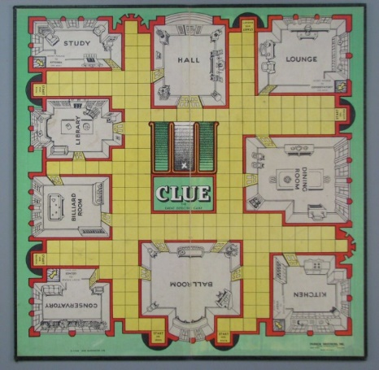
Jarne, Morien, Yoran en Aline waren samen in een tijdreismachine gekropen want ze gingen prins Albertus bezoeken. Hij had hun namelijk uitgenodigd in zijn kasteel om te komen eten. Eerst gingen ze in de lounge iets drinken en wachten op de andere vrienden van Albertus. Na een tijdje kwamen de vrienden en stelde Albertus iedereen aan elkaar voor en gingen we eten. We kwamen aan in de balzaal toen Robin dood neer viel. Het zag er niet goed uit Albertus liet meteen het kasteel sluiten want de moordenaar moest iemand van de gasten zijn. Omdat wij er niet aan uit kunnen vragen we jullie hulp om mee te zoeken naar de moordenaar. Graag zouden we een moordenaar hebben, het moordwapen en waar het gebeurd is.

Moordenaar? Hier zien jullie wie de mogelijke moordenaars kunnen zijn.
Aline : bruin haar, groene ogen, ze had een donkerblauwe jurk aan, een gouden ketting met een oogje, favoriete kleur is zwart. | 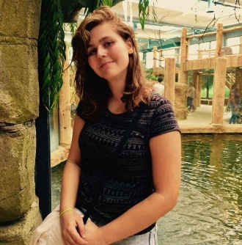
Morien : blond haar, bruine ogen, ze had een lichtroze jurk aan, gouden oorbellen, favoriete kleur is roos. | 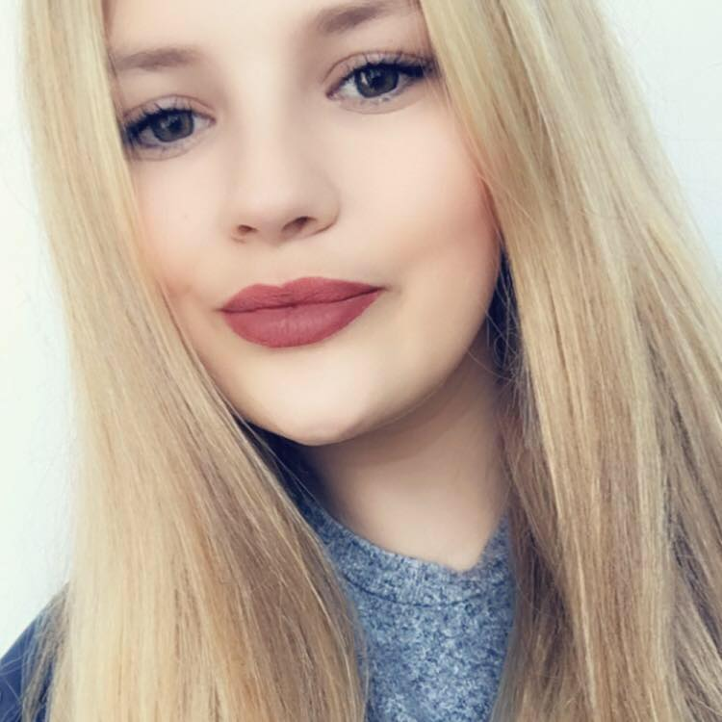
Yoran : blond haar, blauwe ogen, had een zwarte broek en wit hemd aan, favoriete kleur paars | 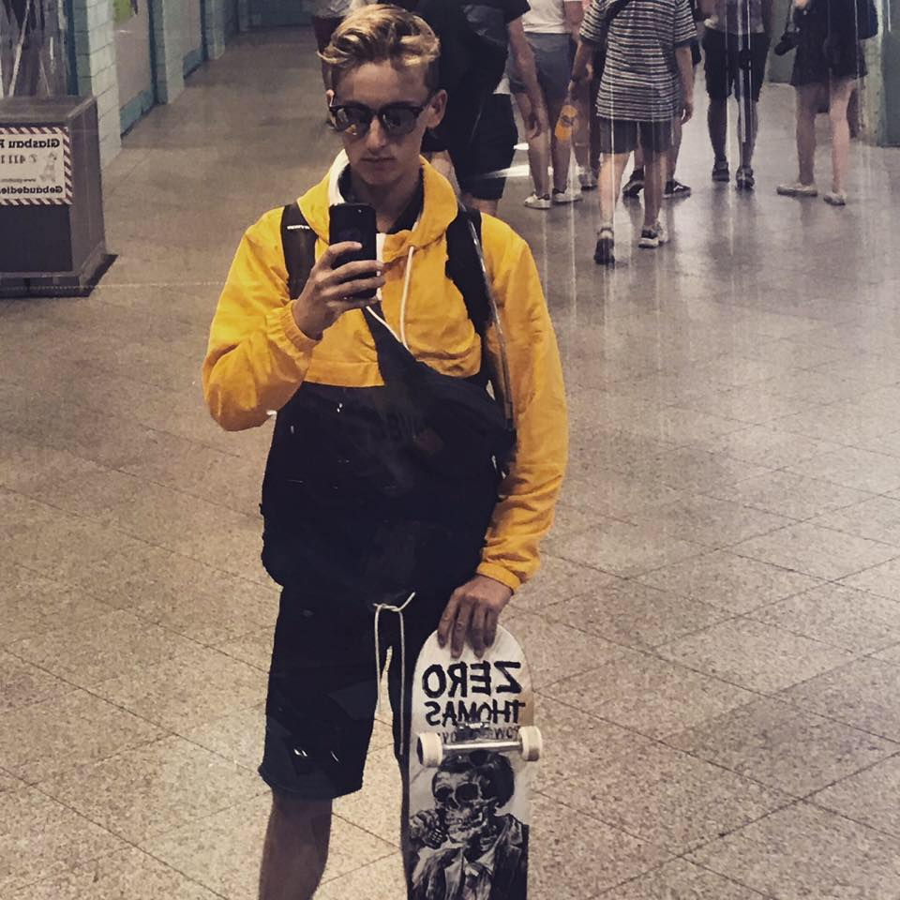
Jarne : bruin haar, bruine ogen, hij had een zwarte broek en kakigroen hemd aan, favoriete kleur is groen. | 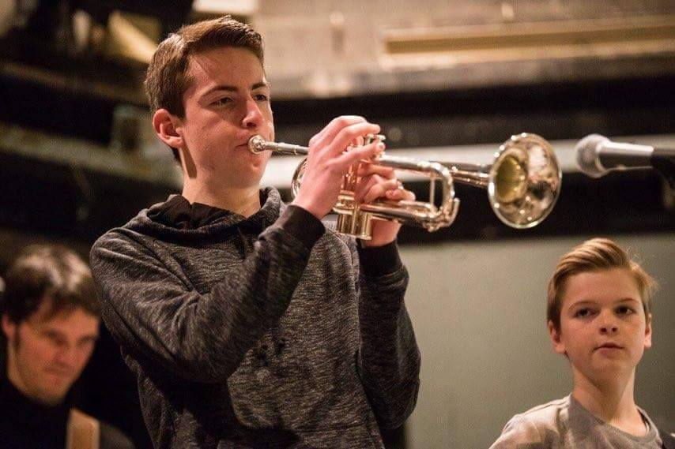
De kok : geen haar, bruine ogen, heeft een koksmuts op, wit hemd en witte broek, favoriete kleur is geel. | 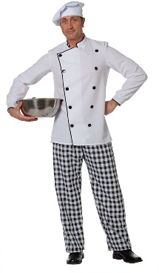
Albertus : bruin haar, bruine ogen, hij had een blauwe broek aan met een blauw hemd en een rode cape met goud, favoriete kleur is blauw. | 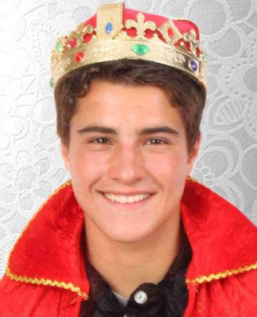
Filip : blond haar, bruine ogen, baard, hij had een zwarte broek en een wit hemd aan, favoriete kleur is groen. | 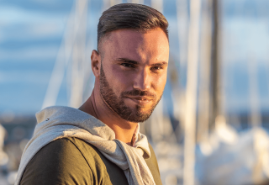
Samantha : zwart haar, bruine ogen, had een paarse jurk aan, gouden armband, favoriete kleur is groen.
Diederick : bruin haar, blauwe ogen, baard, hij had een zwarte broek en wit hemd aan, favoriete kleur is paars. | 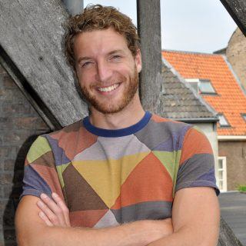

Moordwapen ? hier zijn de verschillende moordwapens met hun kenmerken.
Pollepel : rond, kan je mee slaan, word gebruikt bij het koken, is lang. | Vergif : kan je eten, je kan het drinken.
Kapstok : hang je je kledij aan, is lang. | Paasei : kan je eten, kan gebruikt worden bij het koken.
Mes : word gebruikt bij het koken, is scherp. | Knuppel : kan je mee slagen, kan gebruikt worden bij sport, is lang.
Geweer : maakt geluid, kan je mee schieten.

Waar? Hier zie je de verschillende plekken met al hun kenmerken.
Balzaal: kan je dansen, kan je muziek spelen, het is een grote plek. | Toilet: kan je je handen wassen, je kan naar de wc gaan.
Bar: kan je drinken, kan je muziek spelen. | Keuken: kan je eten en drinken, kan je je handen wassen, de kok werkt hier.
Eetzaal: kan je eten en drinken, kan je je handen wassen, het is een grote plek. | Zetel: kan je in zitten.
Gang: kan je dansen, het is een grote plek.

Hieronder staan verschillende vragen als je een opdracht maakt en er een foto naar je leiding stuurt mag je vragen stellen zo kan je te weten komen wat er is gebeurd. Bij elke opdracht staat bij hoeveel vragen je mag stellen want er zijn grote en kleine opdrachtjes. Je kan deze lijst invullen als hulpmiddel kruis aan of het antwoord ja of nee is en kom zo te weten wie, met wat en waar.
 | ja | nee
Heeft de moordenaar bruine ogen
Heeft de moordenaar groene ogen
Heeft de moordenaar blauwe ogen
Heeft de moordenaar bruin haar
Heeft de moordenaar blond haar
Heeft de moordenaar zwart haar
Heeft de moordenaar iets goud aan
Is de moordenaar zijn favoriete kleur paars
Is de moordenaar een jongen
Is de moordenaar een meisje
Is de moordenaar zijn favoriete kleur geel
Is de moordenaar zijn favoriete kleur roos
Is de moordenaar zijn favoriete kleur blauw
Heeft de moordenaar een blauwe broek
Heeft de moordenaar een witte broek
Heeft de moordenaar een jurk
Heeft de moordenaar een cape
Heeft de moordenaar een wit hemd
Heeft de moordenaar een groen hemd
Heeft de moordenaar een baard
Heeft de moordenaar geen baard
Is het moordwapen rond
Is het moordwapen lang
Kan het moordwapen geluid maken
Kan het moordwapen gebruikt worden om te koken
Kan het moordwapen gebruikt worden bij sport
Kan je het moordwapen opeten
Kan je met het moordwapen schieten
Kan je het in een drankje doen
kan je dansen bij de locatie
Kan je er drinken
Kan je je handen er wassen
Kan je er eten
Kan je er muziek spelen
Kan je er naar de wc gaan
Is het een grote plek
Werkt de kok op de locatie
kan je er zitten

Opdrachten vergeet zeker geen foto of filmpje te nemen en stuur zeker al je opdrachten door.
Zing het liedje lief klein konijntje je mag het dansje erbij doen als je wilt. | 1 vraag
Maak een mooie tekening. | 1 vraag
Trek een mooie selfie met je lievelingsknuffel. | 1 vraag
Schrijf een leuk, mooi, grappig gedichtje over de scouts | 1 vraag
Gebruik 2 wasspelden op je oren en trek het gekste gezicht dat je kan. | 1vraag
Maak een glaasje chocomelk of thee kies zelf of je het liever warm of koud hebt. Ja kan best hulp vragen aan je mama of papa als je het warm wilt. | 2 vragen
Help mee de tafel te dekken of af te ruimen. | 2vragen
Heb je al een paasei geschilderd? Ja of nee het maakt niet uit schilder het mooiste, gekste, kleurrijkste paasei. | 2vragen
Maak een kleurrijke slinger voor in de living of op je kamer | 2 vragen
Maak een mega coole auto van een kartonnen doos | 2 vragen
Maak een kleren ketting doorheen je living, tuin, keuken of kamer. | 3 vragen
Verkleed je als de mooiste kok of kokkin van de wereld. | 4 vragen
Maak van een leeg flesje een mooie boot | 4 vragen
Maak een kaartenhuisje van 3 verdiepen als je er meer kan mag je dit ook laten zien. | 6 vragen
Maak een kamp ergens in huis of in de tuin van dekens. Maak het lekker knus en zorg ervoor dat je erin kan zitten. Geef ons een tour in jou kamp. | 6 vragen

